TEKNIK PENJERNIHAN AIR
Oleh: Satriyo Wibowo *
Air merupakan sumber bagi kehidupan. Sering kita mendengar bumi disebut sebagai planet biru, karena air menutupi 3/4 permukaan bumi. Tetapi tidak jarang pula kita mengalami kesulitan mendapatkan air bersih, terutama saat musim kemarau disaat air umur mulai berubah warna atau berbau. Ironis memang, tapi itulah kenyataannya. Yang pasti kita harus selalu optimis. Sekalipun air sumur atau sumber air lainnya yang kita miliki mulai menjadi keruh, kotor ataupun berbau, selama kuantitasnya masih banyak kita masih dapat berupaya merubah/menjernihkan air keruh/kotor tersebut menjadi air bersih yang layak pakai.
Ada berbagai macam cara sederhana yang dapat kita gunakan untuk mendapatkan air bersih, dan cara yang paling mudah dan paling umum digunakan adalah dengan membuat saringan air, dan bagi kita mungkin yang paling tepat adalah membuat penjernih air atau saringan air sederhana. Perlu diperhatikan, bahwa air bersih yang dihasilkan dari proses penyaringan air secara sederhana tersebut tidak dapat menghilangkan sepenuhnya garam yang terlarut di dalam air. Gunakan destilasi sederhana untuk menghasilkan air yang tidak mengandung garam. Berikut beberapa alternatif cara sederhana untuk mendapatkan air bersih dengan cara penyaringan air :

1. Saringan Kain Katun.
Pembuatan saringan air dengan menggunakan kain katun merupakan teknik penyaringan yang paling sederhana / mudah. Air keruh disaring dengan menggunakan kain katun yang bersih. Saringan ini dapat membersihkan air dari kotoran dan organisme kecil yang ada dalam air keruh. Air hasil saringan tergantung pada ketebalan dan kerapatan kain yang digunakan.
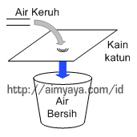

2. Saringan Kapas
Teknik saringan air ini dapat memberikan hasil yang lebih baik dari teknik sebelumnya. Seperti halnya penyaringan dengan kain katun, penyaringan dengan kapas juga dapat membersihkan air dari kotoran dan organisme kecil yang ada dalam air keruh. Hasil saringan juga tergantung pada ketebalan dan kerapatan kapas yang digunakan.
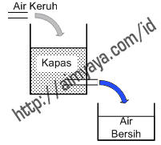

3. Aerasi
Aerasi merupakan proses penjernihan dengan cara mengisikan oksigen ke dalam air. Dengan diisikannya oksigen ke dalam air maka zat-zat seperti karbon dioksida serta hidrogen sulfida dan metana yang mempengaruhi rasa dan bau dari air dapat dikurangi atau dihilangkan. Selain itu partikel mineral yang terlarut dalam air seperti besi dan mangan akan teroksidasi dan secara cepat akan membentuk lapisan endapan yang nantinya dapat dihilangkan melalui proses sedimentasi atau filtrasi.
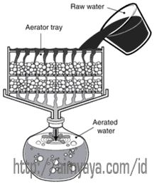

4. Saringan Pasir Lambat (SPL)
Saringan pasir lambat merupakan saringan air yang dibuat dengan menggunakan lapisan pasir pada bagian atas dan kerikil pada bagian bawah. Air bersih didapatkan dengan jalan menyaring air baku melewati lapisan pasir terlebih dahulu baru kemudian melewati lapisan kerikil. Untuk keterangan lebih lanjut dapat temukan pada artikel Saringan Pasir Lambat (SPL).
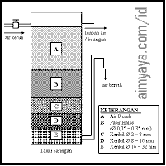

5. Saringan Pasir Cepat (SPC)
Saringan pasir cepat seperti halnya saringan pasir lambat, terdiri atas lapisan pasir pada bagian atas dan kerikil pada bagian bawah. Tetapi arah penyaringan air terbalik bila dibandingkan dengan Saringan Pasir Lambat, yakni dari bawah ke atas (up flow). Air bersih didapatkan dengan jalan menyaring air baku melewati lapisan kerikil terlebih dahulu baru kemudian melewati lapisan pasir. Untuk keterangan lebih lanjut dapat temukan pada artikelSaringan Pasir Cepat (SPC).
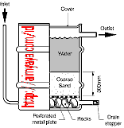

6. Gravity-Fed Filtering System
Gravity-Fed Filtering System merupakan gabungan dari Saringan Pasir Cepat(SPC) dan Saringan Pasir Lambat(SPL). Air bersih dihasilkan melalui dua tahap. Pertama-tama air disaring menggunakan Saringan Pasir Cepat(SPC). Air hasil penyaringan tersebut dan kemudian hasilnya disaring kembali menggunakan Saringan Pasir Lambat. Dengan dua kali penyaringan tersebut diharapkan kualitas air bersih yang dihasilkan tersebut dapat lebih baik. Untuk mengantisipasi debit air hasil penyaringan yang keluar dari Saringan Pasir Cepat, dapat digunakan beberapa / multi Saringan Pasir Lambat.
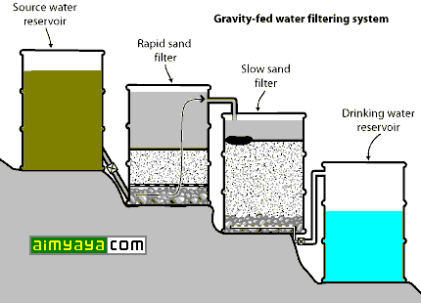

7. Saringan Arang
Saringan arang dapat dikatakan sebagai saringan pasir arang dengan tambahan satu buah lapisan arang. Lapisan arang ini sangat efektif dalam menghilangkan bau dan rasa yang ada pada air baku. Arang yang digunakan dapat berupa arang kayu atau arang batok kelapa. Untuk hasil yang lebih baik dapat digunakan arang aktif. Untuk lebih jelasnya dapat lihat bentuk saringan arang yang direkomendasikan UNICEF pada gambar di bawah ini.
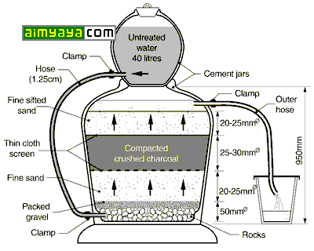

8. Saringan air sederhana / tradisional
Saringan air sederhana/tradisional merupakan modifikasi dari saringan pasir arang dan saringan pasir lambat. Pada saringan tradisional ini selain menggunakan pasir, kerikil, batu dan arang juga ditambah satu buah lapisan injuk / ijuk yang berasal dari sabut kelapa. Untuk bahasan lebih jauh dapat dilihat pada artikelsaringan air sederhana.
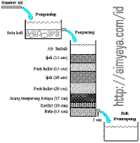

9. Saringan Keramik
Saringan keramik dapat disimpan dalam jangka waktu yang lama sehingga dapat dipersiapkan dan digunakan untuk keadaan darurat. Air bersih didapatkan dengan jalan penyaringan melalui elemen filter keramik. Beberapa filter kramik menggunakan campuran perak yang berfungsi sebagai disinfektan dan membunuh bakteri. Ketika proses penyaringan, kotoran yang ada dalam air baku akan tertahan dan lama kelamaan akan menumpuk dan menyumbat permukaan filter. Sehingga untuk mencegah penyumbatan yang terlalu sering maka air baku yang dimasukkan jangan terlalu keruh atau kotor. Untuk perawatan saringn keramik ini dapat dilakukan dengan cara menyikat filter keramik tersebut pada air yang mengalir.
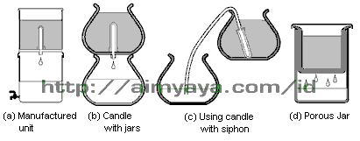

10. Saringan Cadas / Jempeng / Lumpang Batu
Saringan cadas atau jempeng ini mirip dengan saringan keramik. Air disaring dengan menggunakan pori-pori dari batu cadas. Saringan ini umum digunakan oleh masyarakat desa Kerobokan, Bali. Saringan tersebut digunakan untuk menyaring air yang berasal dari sumur gali ataupun dari saluran irigasi sawah.
Seperti halnya saringan keramik, kecepatan air hasil saringan dari jempeng relatif rendah bila dibandingkan dengan SPL terlebih lagi SPC.
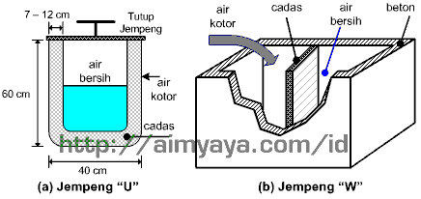

11. Saringan Tanah Liat.
Kendi atau belanga dari tanah liat yang dibakar terlebih dahulu dibentuk khusus pada bagian bawahnya agar air bersih dapat keluar dari pori-pori pada bagian dasarnya. Lihat saringan keramik.
Tips:
Untuk menghasilkan air yang "lebih handal", anda dapat membuat saringan yang merupakan rangkaian dari beberapa jenis saringan air. Sebagai contoh, pertama kali air disaring menggunakan saringan kain (metode 1) atau saringan kapas (metode 2) terlebih dahulu. Setelah itu, lakukan aerasi bila memungkinkan, kemudian air disaring kembali dengan Saringan Pasir Cepat, Saringan Pasir Lambat (SPL) atau Saringan air Tradisional.
Metode 9, 10, dan 11 hanya cocok untuk mendapatkan air dengan tujuan utama diminum.
Walaupun demikian, untuk semua air bersih hasil saringan agar dimasak terlebih dahulu hingga mendidih, atau mungkin anda dapat menggunakan cara menghilangkan kuman / disinfeksi secara sederhana.

Saringan Pasir Lambat (SPL)
Saringan Pasir Lambat (SPL) alias Slow Sand Filter (SSF) sudah lama dikenal di Eropa sejak awal tahun 1800an. Untuk memenuhi kebutuhan akan air bersih, Saringan Pasir Lambat dapat digunakan untuk menyaring air keruh ataupun air kotor. Saringan Pasir Lambat sangat cocok untuk memenuhi kebutuhan akan air bersih pada komunitas skala kecil atau skala rumah tangga. Hal ini tidak lain karena debit air bersih yang dihasilkan oleh SPL relatif kecil.
Proses penyaringan pada Saringan Pasir Lambat dilakukan secara fisika dan biologi. Secara Fisika, partikel-partikel yang ada dalam sumber air yang keruh atau kotor akan tertahan oleh lapisan pasir yang ada pada saringan. Secara biologi, pada saringan akan terbentuk sebuah lapisan bakteri. Bakteri-bakteri dari genus Pseudomonas dan Trichoderma akan tumbuh dan berkembang biak membentuk sebuah lapisan khusus. Pada saat proses filtrasi dengan debit air lambat (100-200 liter/jam/m2 luas permukaan saringan), patogen yang tertahan oleh saringan akan dimusnahkan oleh bakteri-bakteri tersebut.
Secara umum skema dari Saringan Pasir Lambat dapat dilihat sebagai berikut :
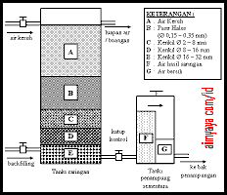
Atau mungkin anda dapat memodifikasinya sehingga menjadi seperti gambar di bawah ini
Untuk perawatan saringan pasir lambat, secara berkala pasir dan kerikil harus selalu dibersihkan. Hal ini untuk menjaga agar kuantitas dan kualitas air bersih yang dihasilkan selalu terjaga dan yang terpenting adalah tidak terjadi penumpukan patogen / kuman pada saringan. Untuk mendapatkan hasil air bersih yang lebih maksimal baik kualitas maupun kuantitasnya, anda dapat menggabungkan atau mengkombinasikan saringan pasir lambat ini dengan berbagai jenis metode penyaringan air sederhana lainnya.
Adapun untuk disinfeksi / penghilangan kuman yang terkandung dalam air dapat menggunakan menggunakan berbagai cara seperti khlorinasi, brominasi, ozonisasi, penyinaran ultraviolet ataupun menggunakan aktif karbon. Untuk menjaga hal-hal yang tidak diinginkan, sebaiknya air hasil penyaringan dimasak terlebih dahulu hingga mendidih sebelum dikonsumsi atau anda mungkin dapat menggunakan cara disinfeksi / menghilangkan kuman pada air secara sederhana lainnya.
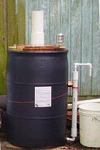

Cara Sederhana Menghilangkan Kuman dari Air Minum
Air bersih yang kita dapat dari PAM/PDAM/ledeng, sumur ataupun saringan air yang kita miliki mungkin akan terlihat bening, tidak berasa dan tidak berbau, tetapi hal itu tidak menandakan bahwa air tersebut bersih dari kuman penyakit. Sebelum dikonsumsi, sebaiknya kita harus memastikan bahwa air yang akan kita konsumsi terbebas dari kuman penyakit. Disinfeksi atau menghilangkan kuman dari air minum sangat penting dilakukan agar kuman tersebut tidak masuk ke dalam tubuh kita.
Ada berbagai cara untuk melakukan disinfeksi atau menghilangkan kuman penyakit dari air yang akan kita konsumsi. Selengkapnya sebagai berikut :
1. Memanaskan atau memasak air
Pasteurisasi atau pemanasan untuk air yang akan dikonsumsi pada suhu / temperatur 55ºC - 60ºC selama sepuluh menit akan mematikan sebagian besar patogen atau kuman penyakit yang ada/terkandung di dalam air. Cara yang lebih efektif adalah memasak atau merebus air yang akan kita konsumsi hingga mendidih. Cara ini sangat efektif untuk mematikan semua patogen yang ada dalam air seperti virus, bakteri, spora, fungi dan protozoa. Lama waktu air mendidih yang dibutuhkan adalah berkisar 5 menit, namun lebih lama lagi waktunya akan lebih baik, direkomendasikan selama 20 menit.
Walaupun mudah dan sering kita gunakan, kendala utama dalam memasak air hingga mendidih ini adalah bahan bakar, baik itu kayu bakar, briket batubara, minyak tanah, gas elpiji ataupun bahan bakar lainnya.
2. Radiasi dan Pemanasan Dengan Menggunakan Sinar Matahari
Proses radiasi ultra violetdan pemanasan air dengan menggunakan sinar matahari ini dapat dilakukan dengan bantuan wadah logam ataupun botol transparan. Botol transparan yang digunakan umumnya adalah botol plastik. Botol kaca dapat digunakan tetapi memiliki kelemahan mudah pecah, lebih berat dan membutuhkan waktu yang lebih lama untuk pemanasan. Oleh karena itu gunakanllah botol kaca yang dapat ditembus oleh sinar ultra violet.
Untuk mengantisipasi bahaya dari pemakaian plastik, sebaiknya gunakan botol plastik dengan nomor logo daur ulang 1 atau PETE/PET (polyethylene terephthalate), atau lebih baik lagi bila anda memiliki botol bernomor 5 atau PP (polypropylene). Keterangan lebih lanjut mengenai jenis plastik tersebut dapat anda lihat padanomor jenis plastik daur ulang.
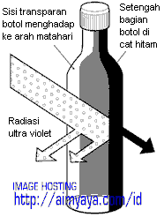
Untuk mempercepat proses radiasi dan pemanasan botol transparan tersebut dicat hitam pada salah satu sisinya (50% dari permukaan botol) atau diletakkan pada permukaan media yang berwarna gelap yang dapat mengumpulkan dan menimbulkan radiasi panas. Pada kondisi demikian, setelah diletakkan selama beberapa jam (5-6 jam untuk keadaan cerah) air di dalam botol tersebut akan dapat mencapai 55ºC (mencapai suhu pasteurisasi) sehingga patogen yang ada dalam air dapat dieliminir.
Untuk hasil yang lebih baik lagi, sebelum dijemur lakukan proses aerasi dengan mengocok botol terlebih dahulu setelah itu botol diletakkan pada permukaan metal seperti atap seng.
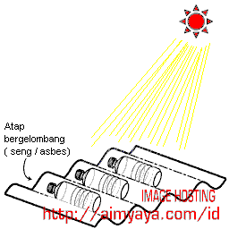
3. Air Perasan Jeruk Nipis
Cara ini efektif untuk mengatasi virus kolera. Dengan menambahkan air jeruk nipis hingga mencapai 1-5% dari air yang hendak dikonsumsi dapat menurunkan pH air di bawah 4,5. Pada tahap ini virus kolera dapat dikurangi hingga hampir 100%. Selain itu dari hasil penelitian, pertumbuhan virus kolera pada nasi dapat ditahan dengan menggunakan air jeruk nipis pada saat dimasak.
Kelemahan dari cara ini adalah bila campuran air perasan jeruk nipis terlalu banyak akan dapat merubah rasa air.
Sumber:
Pitoyo Amrih (2005). Dua jam anda tahu. Cara memastikan air yang anda minum bukan sumber penyakit. http: cara mengolah air.htm
http://aimyaya.com/id/lingkungan-hidup/kumpulan-teknik-penyaringan-air-sederhana/

